|  |  |  |
| --- | --- | --- |
| DATUM:  29.3.2019 | SPŠ A VOŠ CHOMUTOV | TŘÍDA: A3 |
| ČÍSLO ÚLOHY: 17 | MĚŘENÍ VA CHARAKTERISTIKY DIAKU | JMÉNO: Lukáš Runt |

**ZADÁNÍ:** Změřte VA charakteristiku diaku.

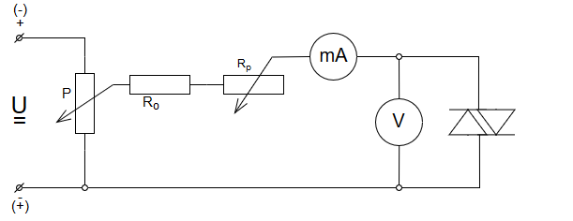**SCHÉMA ZAPOJENÍ:** a) Měření VA charakteristiky diaku

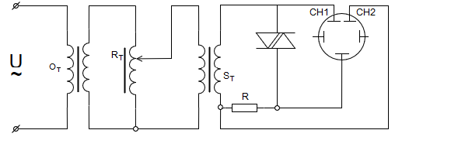 b) Zobrazení VA charakteristiky na osciloskopu

**POUŽITÉ PŘÍSTROJE:**

|  |  |  |  |
| --- | --- | --- | --- |
| NÁZEV | OZNAČENÍ | ÚDAJE | INV.ČÍSLO |
| Zdroj | U | 0-20V/2A | LE2 1032 |
| Oddělovací transformátor | OT | 230V/50Hz | LE4 5051 |
| Snižovací transformátor | ST | 46V,IN=1A | - |
| Regulační transformátor | RT | 0-250V/2A | LE4 1528 |
| Voltmetr | V | MX 545 | LE2 73 |
| Miliampér | mA | 0-600mA | LE4 2124/76 |
| Potenciometr | P | 9800Ω/0,16A | LE4 528 |
| Ochranný odpor | RO | 4200Ω/0,25A | LE4 526 |
| Odporová dekáda | RP | 0-111111 Ω | LE1 1611 |
| Osciloskop | Osc | OX 722 | LE2 64 |
| Diak | D | Diac DB3 | - |

**TEORIE**:

Diak je symetrická součástka se dvěma PN přechody. Při zapojení diaku do obvodu je vždy jeden PN přechod v propustném a jeden v závěrném směru. Přechod v propustném směru má o mnoho menší elektrický odpor než přechod v závěrném směru. Na přechodu v závěrném směru je tedy větší napětí. V okamžiku, kdy napětí dosáhne hodnoty průrazného napětí, se přechod stává vodivým a diak je v sepnutém stavu. Toto průrazné (spínací) napětí je obvykle kolem 24 až 48 V.

I v sepnutém stavu má diak poměrně značný odpor, a to několik kΩ.

**POSTUP:**

a) Měření VA charakteristiky diaku

1) Zjistíme si mezní parametry diaku v katalogu (UBO, IBO, ΔU)

2) Vypočítáme si odpory Ro a Rp

3) Zapojíme obvod podle příslušného schématu

4) Při měření využijeme funkce MMAX na číslicovém voltmetru

5) Zvyšujeme napětí až do otevření diaku, které zjistíme nárůstkem proudu

6) Zapíšeme si nejvyšší zaznamenané napětí a vypneme funkci MMAX

7) Od UBO odečteme ΔU a zjistíme minimální hodnotu napětí při které můžeme měřit

8) Nastavujeme napětí pomocí Rp a naměřené hodnoty zapisujeme do tabulky

b) Zobrazení VA charakteristiky diaku na osciloskopu

1) Zapojíme obvod podle příslušného schématu

2) Vypočítáme si velikost odporu R

3) Zapneme přístroje a nastavíme osciloskop

4) Pomocí regulačního transformátoru zvyšujeme napětí a sledujeme průběh VA charakteristiky na osciloskopu

**HODNOTY:**

|  |  |  |
| --- | --- | --- |
| Diak v prvním směru zapojení | | |
| UBO[V] | Uf[V] | If[mA] |
| 32,6 | 29,72 | 0,170 |
| 29,50 | 0,245 |
| 29,25 | 0,345 |
| 29,00 | 0,465 |
| 28,75 | 0,600 |
| 28,50 | 0,760 |
| 28,25 | 0,920 |
| 28,00 | 1,100 |
| 27,75 | 1,280 |

|  |  |  |
| --- | --- | --- |
| Diak v druhém směru zapojení | | |
| UBO[V] | Uf[V] | If[mA] |
| 33,55 | 30,00 | 0,26 |
| 29,75 | 0,37 |
| 29,50 | 0,49 |
| 29,25 | 0,62 |
| 29,00 | 0,78 |
| 28,75 | 0,92 |

**PŘÍKLAD VÝPOČTU:**

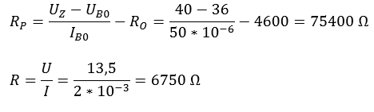

**GRAF:**

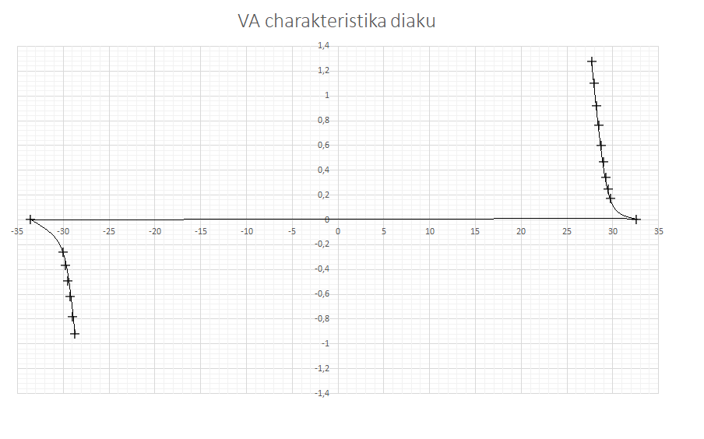

M: 1dílek ≅ 0,2mA

M: 1dílek ≅ 5V

If[mA]

Uf [V]

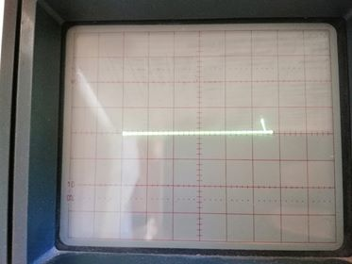

Při práci s osciloskopem jsme si potvrdili, že jedna dioda spíná dříve než druhá (viz obrázek výše).

**ZÁVĚR:**

VA Charakteristika diaku je přibližně stejná jako teoretický odhad. Zjistili jsme rozdíl mezi spínacími napětími, které se přibližně liší o 1V.